

**"Жер қатынастары саласында мемлекеттік көрсетілетін қызметтер регламенттерін бекіту туралы" Шығыс Қазақстан облысы әкімдігінің 2015 жылғы 8 қыркүйектегі № 227 қаулысына өзгерістер енгізу туралы**

***Күшін жойған***

Шығыс Қазақстан облысы әкімдігінің 2016 жылғы 19 сәуірдегі № 114 қаулысы. Шығыс Қазақстан облысының Әділет департаментінде 2016 жылғы 03 мамырда № 4533 болып тіркелді. Күші жойылды - Шығыс Қазақстан облысы әкімдігінің 2020 жылғы 24 ақпандағы № 43 қаулысымен

      Ескерту. Күші жойылды - Шығыс Қазақстан облысы әкімдігінің 24.02.2020 № 43 қаулысымен (алғашқы ресми жарияланған күнінен кейін күнтізбелік он күн өткен соң қолданысқа енгізіледі).  
      РҚАО-ның ескертпесі.  
      Құжаттың мәтінінде түпнұсқаның пунктуациясы мен орфографиясы сақталған.  
      "Қазақстан Республикасындағы жергілікті мемлекеттік басқару және өзін-өзі басқару туралы" Қазақстан Республикасының 2001 жылғы 23 қаңтардағы Заңының 27-бабының 2-тармағына, "Мемлекеттік көрсетілетін қызметтер туралы" Қазақстан Республикасының 2013 жылғы 15 сәуірдегі Заңының 16-бабына, "Қазақстан Республикасы Ұлттық экономика министрлігінің кейбір бұйрықтарына өзгерістер мен толықтырулар енгізу туралы" Қазақстан Республикасы Ұлттық экономика министрінің міндетін атқарушының 2016 жылғы 21 қантардағы № 24 (Нормативтік құқықтық актілерді мемлекеттік тіркеу тізілімінде тіркелген нөмірі 13161) бұйрығына сәйкес Шығыс Қазақстан облысының әкімдігі **ҚАУЛЫ ЕТЕДІ:**  
      1. "Жер қатынастары саласында мемлекеттік көрсетілетін қызметтер регламенттерін бекіту туралы" Шығыс Қазақстан облысы әкімдігінің 2015 жылғы 8 қыркүйектегі № 227 (Нормативтік құқықтық актілерді мемлекеттік тіркеу тізілімінде тіркелген нөмірі 4177, 2015 жылғы 24 қарашадағы № 135 (17224), 2015 жылғы 26 қарашадағы № 136 (17225), 2015 жылғы 28 қарашадағы № 137 (17226) "Дидар" және 2015 жылғы 25 қарашадағы № 139 (19738) "Рудный Алтай" газеттерінде жарияланған) қаулысына мынадай өзгерістер енгізілсін:  
       1 тармақтың 4) тармақшасы мынадай редакцияда жазылсын:  
      "4) "Ауыл шаруашылығы алқаптарын бір түрден екінші түрге ауыстыруға рұқсат беру" мемлекеттік көрсетілетін қызмет регламенті;";  
       1 тармақтың 5) тармақшасы мынадай редакцияда жазылсын:  
      "5) "Суарылатын егiс алқаптарын суарылмайтын алқаптар түрiне ауыстыруға рұқсат беру" мемлекеттік көрсетілетін қызмет регламенті бекітілсін.";  
      аталған қаулымен бекітілген "Мемлекет жеке меншікке сататын нақты жер учаскелерінің кадастрлық (бағалау) құнын бекіту" мемлекеттік көрсетілетін қызмет регламенті осы қаулының 1 қосымшасына сәйкес жаңа редакцияда жазылсын;  
      аталған қаулымен бекітілген "Жер учаскелерін қалыптастыру жөніндегі жерге орналастыру жобаларын бекіту" мемлекеттік көрсетілетін қызмет регламенті осы қаулының 2 қосымшасына сәйкес жаңа редакцияда жазылсын;  
      аталған қаулымен бекітілген "Іздестіру жұмыстарын жүргізу үшін жер учаскесін пайдалануға рұқсат беру" мемлекеттік көрсетілетін қызмет регламенті осы қаулының 3 қосымшасына сәйкес жаңа редакцияда жазылсын;  
      аталған қаулымен бекітілген "Ауыл шаруашылығы алқаптарын бір түрден екінші түрге ауыстыруға рұқсат беру" мемлекеттік көрсетілетін қызмет регламентінде:  
      регламенттің атауы мынадай редакцияда жазылсын:  
      "Ауыл шаруашылығы алқаптарын бір түрден екінші түрге ауыстыруға рұқсат беру";  
      1 тармақ мынадай редакцияда жазылсын:  
      "1. "Ауыл шаруашылығы алқаптарын бір түрден екінші түрге ауыстыруға рұқсат беру" мемлекеттік көрсетілетін қызметін (бұдан әрі – мемлекеттік көрсетілетін қызмет) аудандардың және облыстық маңызы бар қалалардың жергілікті атқарушы органдары (бұдан әрі – көрсетілетін қызметті беруші) көрсетеді.  
      Өтінішті қабылдау және мемлекеттік қызмет көрсету нәтижелерін беру көрсетілетін қызметті берушінің кеңсесі арқылы жүзеге асырылады.";  
      4 тармақ мынадай редакцияда жазылсын:  
      "4. Мемлекеттік қызмет көрсету бойынша рәсімді (іс-қимылды) бастауға көрсетілетін қызметті алушының (не уәкілетті өкілінің: құзыретін растайтын құжат бойынша заңды тұлғаның; нотариалды расталған сенімхат бойынша жеке тұлғаның) Қазақстан Республикасы Ұлттық экономика министрінің міндетін атқарушының 2015 жылғы 27 наурыздағы № 271 (Нормативтік-құқықтық актілерді мемлекеттік тіркеу тізілімінде 11052 нөмірімен тіркелген) бұйрығымен бекітілген "Ауыл шаруашылығы алқаптарын бір түрден екінші түрге ауыстыруға рұқсат беру" мемлекеттік көрсетілетін қызмет стандартының (бұдан әрі - Стандарт) 9-тармағына сәйкес құжаттарының болуы негіздеме болып табылады.";  
      аталған регламенттің қосымшасында:  
      оң жақ бұрыштағы мәтін мынадай редакцияда жазылсын:  
      "Ауыл шаруашылығы алқаптарын бір түрден екінші түрге ауыстыруға рұқсат беру" мемлекеттік көрсетілетін қызмет регламентіне қосымша";  
      бизнес-процестер анықтамалығының атауы мынадай редакцияда жазылсын:  
      "Ауыл шаруашылығы алқаптарын бір түрден екінші түрге ауыстыруға рұқсат беру" мемлекеттік қызметін көрсетудің бизнес-процестерінің анықтамалығы";   
      аталған қаулымен бекітілген "Суарылатын егiс алқаптарын суарылмайтын алқаптар түрiне ауыстыруға рұқсат беру" мемлекеттік көрсетілетін қызмет регламентінде:  
      регламенттің атауы мынадай редакцияда жазылсын:  
      "Суарылатын егiс алқаптарын суарылмайтын алқаптар түрiне ауыстыруға рұқсат беру";  
       1 тармақ мынадай редакцияда жазылсын:  
      "1. "Суарылатын егiс алқаптарын суарылмайтын алқаптар түрiне ауыстыруға рұқсат беру" мемлекеттік көрсетілетін қызметін (бұдан әрі - мемлекеттік көрсетілетін қызмет) облыстың жергілікті атқарушы органы (бұдан әрі - көрсетілетін қызметті беруші) көрсетеді.  
      Өтініштерді қабылдау және мемлекеттік қызмет көрсету нәтижелерін беру:  
      көрсетілетін қызметті берушінің және (немесе) аудандардың жергілікті атқарушы органдарының кеңсесі;  
      www.egov.kz "электрондық үкімет" веб-порталы (бұдан әрі - портал) арқылы жүзеге асырылады.";  
       4 тармақ мынадай редакцияда жазылсын:  
      "4. Мемлекеттік қызмет көрсету бойынша рәсімді (іс-қимылды) бастауға көрсетілетін қызметті алушының (не уәкілетті өкілінің: уәкілеттігін растайтын құжат бойынша заңды тұлғаның; нотариалды расталған сенімхат бойынша жеке тұлғаның) Қазақстан Республикасы Ұлттық экономика министрінің міндетін атқарушының 2015 жылғы 27 наурыздағы № 272 (Нормативтік-құқықтық актілерді мемлекеттік тіркеу тізілімінде 11050 нөмірімен тіркелген) бұйрығымен бекітілген "Суарылатын егiс алқаптарын суарылмайтын алқаптар түрiне ауыстыруға рұқсат беру" мемлекеттік көрсетілетін қызмет стандартының (бұдан әрі - Стандарт) 9-тармағына сәйкес құжаттарының болуы негіздеме болып табылады.";  
      аталған регламенттің 1 қосымшасында:  
      оң жақ бұрыштағы мәтін мынадай редакцияда жазылсын:  
      "Суарылатын егiс алқаптарын суарылмайтын алқаптар түрiне ауыстыруға рұқсат беру" мемлекеттік көрсетілетін қызмет регламентіне 1 қосымша";  
      аталған регламенттің 2 қосымшасында:  
      оң жақ бұрыштағы мәтін мынадай редакцияда жазылсын:  
      "Суарылатын егiс алқаптарын суарылмайтын алқаптар түрiне ауыстыруға рұқсат беру" мемлекеттік көрсетілетін қызмет регламентіне 2 қосымша";  
      бизнес-процестер анықтамалығының атауы мынадай редакцияда жазылсын:   
      "Суарылатын егiс алқаптарын суарылмайтын алқаптар түрiне ауыстыруға рұқсат беру" мемлекеттік қызметін көрсетудің бизнес-процестерінің анықтамалығы".  
      2. Осы қаулы алғашқы ресми жарияланған күнінен кейін күнтізбелік он күн өткен соң қолданысқа енгізіледі.

|  |
| --- |
| *Шығыс Қазақстан облысының* |
| *әкімі* | *Д. Ахметов* |

|  |  |
| --- | --- |
|  | Шығыс Қазақстан  облысы әкімдігінің  2016 жылғы "19" сәуірдегі  № 114 қаулысына 1 қосымша |
|  | Шығыс Қазақстан  облысы әкімдігінің  2015 жылғы 8 қыркүйектегі  № 227 қаулысымен бекітілген |

**"Мемлекет жеке меншікке сататын нақты жер учаскелерінің кадастрлық (бағалау) құнын бекіту" мемлекеттік көрсетілетін қызмет регламенті**

**1. Жалпы ережелер**

      1. "Мемлекет жеке меншікке сататын нақты жер учаскелерінің кадастрлық (бағалау) құнын бекіту" мемлекеттік көрсетілетін қызметін (бұдан әрі – мемлекеттік көрсетілетін қызмет) облыстың, аудандардың және облыстық маңызы бар қалалардың жергілікті атқарушы органдары (бұдан әрі –көрсетілетін қызметті беруші) көрсетеді.  
      Құжаттарды қабылдау және мемлекеттік көрсетілетін қызмет нәтижелерін беру:  
      1) көрсетілетін қызметті берушінің кеңсесі;  
      2) "Азаматтарға арналған үкімет" мемлекеттік корпорация" коммерциялық емес акционерлік қоғам (бұдан әрі Мемлекеттік корпорация) арқылы жүзеге асырылады".  
      2. Мемлекеттік қызметті көрсету нысаны - қағаз түрінде.  
      3. Мемлекеттiк қызметті көрсету нәтижесі – жер учаскесінің кадастрлық (бағалау) құнының бекітілген актісі.  
      Мемлекеттік қызметті көрсету нәтижесін беру нысаны: қағаз түрінде.

**2. Мемлекеттiк қызмет көрсету процесiнде көрсетiлетiн қызметтi берушiнiң құрылымдық бөлiмшелерiнiң (қызметкерлерiнiң) iс-қимыл тәртiбiн сипаттау**

      4. Мемлекеттік қызмет көрсету бойынша рәсімді (іс-қимылды) бастауға көрсетілетін қызметті алушының (не уәкілетті өкілінің: құзыретін растайтын құжат бойынша заңды тұлғаның; нотариалды расталған сенімхат бойынша жеке тұлғаның) өтініші негіздеме болып табылады.  
      5. Мемлекеттік қызмет көрсету процесінің құрамына кіретін рәсiмдердің (iс-қимылдардың) мазмұны, орындалу ұзақтығы:  
      1) 1-іс-қимыл - көрсетiлетiн қызметті алушы немесе Мемлекеттік корпорация ұсынған құжаттарды қабылдау және тіркеу. Көрсетілетін қызметті алушы құжаттарының Қазақстан Республикасы Ұлттық экономика министрі міндетін атқарушының 2015 жылғы 27 наурыздағы № 272 (Нормативтік-құқықтық актілерді мемлекеттік тіркеу тізілімінде 11050 нөмірімен тіркелген) бұйрығымен бекітілген "Мемлекет жеке меншікке сататын нақты жер учаскелерінің кадастрлық (бағалау) құнын бекіту" мемлекеттік көрсетілетін қызмет стандартының (бұдан әрі - Стандарт) 9-тармағында айқындалған тізбеге сәйкестігін тексеру. Көрсетілетін қызметті алушыға құжаттар топтамасының қабылданған күні және уақыты көрсетіліп, кеңсеге тіркелгені туралы белгі соғылған өтініштің көшірмесін беру. Орындалу ұзақтығы – 15 (он бес) минут;  
      2) 2–іс-қимыл – көрсетілетін қызметті беруші басшылығының көрсетілетін қызметті алушының құжаттарымен танысуы. Орындау үшін көрсетілетін қызметті берушінің қызметкерін айқындау. Орындалу ұзақтығы – 30 (отыз) минут.  
      3) 3–іс-қимыл – көрсетілетін қызметті беруші қызметкерінің көрсетілетін қызметті алушының құжаттарын тексеруі, көрсетілетін қызметті беруші басшылығына жер учаскесінің кадастрлық (бағалау) құнының актісін бекіту үшін немесе мемлекеттік қызметті көрсетуден бас тарту туралы дәлелді жауапты қол қою үшін жолдау. Орындалу ұзақтығы – 4 (төрт) сағат;  
      4) 4–іс-қимыл - көрсетілетін қызметті беруші басшылығының жер учаскесінің кадастрлық (бағалау) құнының актісін бекітуі немесе мемлекеттiк қызметтi көрсетуден бас тарту туралы дәлелдi жауапқа қол қоюы. Орындалу ұзақтығы – 2 (екі) сағат;  
      5) 5-іс-қимыл - жер учаскесінің кадастрлық (бағалау) құнының бекітілген актісін немесе мемлекеттік қызметті көрсетуден бас тарту туралы дәлелді жауапты көрсетілетін қызметті алушыға беру немесе Мемлекеттік корпорацияға жолдау. Орындалу ұзақтығы – 30 (отыз) минут.  
      Мемлекеттік қызметті көрсету мерзімі құжаттар топтамасын көрсетілетін қызметті берушіге, Мемлекеттік корпорацияға тапсырған күннен бастап – 3 (үш) жұмыс күні.  
      Мемлекеттік корпорацияға жүгінген кезде құжаттарды қабылдау күні мемлекеттік қызмет көрсету мерзіміне кірмейді.  
      6. Осы Регламенттің 5-тармағында көрсетілген 1-іс-қимыл бойынша мемлекеттiк қызмет көрсету рәсiмінің (iс-қимылының) нәтижесi көрсетiлетiн қызметті алушы немесе Мемлекеттік корпорация ұсынған тіркелген құжаттар болып табылады, олар осы Регламенттің 5-тармағында көрсетілген 2-іс-қимылды орындауды бастау үшiн негiз болады. 1–іс-қимылдың нәтижесі осы Регламенттің 5-тармағында көрсетілген 2–іс-қимылды орындау үшін көрсетілетін қызметті берушінің басшылығына беріледі.  
      Осы Регламенттің 5-тармағында көрсетілген 2-іс-қимыл бойынша мемлекеттiк қызмет көрсету рәсiмінің (iс-қимылының) нәтижесi бұрыштама қойылған құжаттар болып табылады, олар осы Регламенттің 5-тармағында көрсетілген 3-іс-қимылды орындауды бастау үшiн негiз болады. 2-іс-қимылдың нәтижесі осы Регламенттің 5-тармағында көрсетілген 3-іс-қимылды орындау үшін көрсетілетін қызметті берушінің қызметкеріне беріледі.  
      Осы Регламенттің 5-тармағында көрсетілген 3-іс-қимыл бойынша мемлекеттiк қызмет көрсету рәсiмінің (iс-қимылының) нәтижесi жер учаскесінің кадастрлық (бағалау) құнының бекіту үшін дайындалған актісі немесе мемлекеттік қызметті көрсетуден бас тарту туралы дәлелді жауап болып табылады, ол осы Регламенттің 5-тармағында көрсетілген 4-іс-қимылды орындауды бастау үшiн негiз болады. 3-іс-қимылдың нәтижесі осы Регламенттің 5-тармағында көрсетілген 4-іс-қимылды орындау үшін көрсетілетін қызметті берушінің басшылығына беріледі.  
      Осы Регламенттің 5-тармағында көрсетілген 4-іс-қимыл бойынша мемлекеттiк қызмет көрсету рәсiмінің (iс-қимылының) нәтижесi жер учаскесінің кадастрлық (бағалау) құнының бекітілген актісі немесе мемлекеттік қызметті көрсетуден бас тарту туралы қол қойылған дәлелді жауап болып табылады, ол осы Регламенттің 5-тармағында көрсетілген 5-іс-қимылды орындауды бастау үшiн негiз болады. 4-іс-қимылдың нәтижесі осы Регламенттің 5-тармағында көрсетілген 5-іс-қимылды орындау үшін көрсетілетін қызметті берушінің кеңсесіне беріледі.  
      Осы Регламенттің 5-тармағында көрсетілген 5-іс-қимыл бойынша мемлекеттiк қызмет көрсету рәсiмінің (iс-қимылының) нәтижесi көрсетілетін қызметті алушының немесе Мемлекеттік корпорация курьерінің мемлекеттік көрсетілетін қызмет нәтижесін алуы жөніндегі қолхаты болып табылады.

**3. Мемлекеттiк қызмет көрсету процесiнде көрсетiлетiн қызметті берушiнiң құрылымдық бөлiмшелерiнiң (қызметкерлерiнiң) өзара iс-қимыл тәртiбiн сипаттау**

      7. Мемлекеттік қызмет көрсету процесіне қатысатын көрсетілетін қызметті берушінің құрылымдық бөлімшелерінің (қызметкерлерінің) тізбесі:  
      1) көрсетілетін қызметті берушінің кеңсесі;  
      2) көрсетілетін қызметті берушінің басшылығы;  
      3) көрсетілетін қызметті берушінің қызметкері.  
      8. Мемлекеттік қызмет көрсету үшін қажетті рәсімдердің (іс-қимылдардың) сипаттамасы:  
      1) көрсетілетін қызметті берушінің кеңсесі Стандарттың 9-тармағында аталған көрсетiлетiн қызметті алушы немесе Мемлекеттік корпорация ұсынған құжаттарды қабылдайды және тіркейді. Көрсетілетін қызметті алушыға құжаттар топтамасының қабылданған күні және уақыты көрсетіліп, кеңсеге тіркелгені туралы белгі соғылған өтініштің көшірмесін береді. Көрсетілетін қызметті берушінің басшылығына қарауға береді. Орындалу ұзақтығы – 15 (он бес) минут;  
      2) көрсетілетін қызметті берушінің басшылығы көрсетілетін қызметті алушының құжаттарымен танысады және оларды көрсетілетін қызметті берушінің қызметкеріне жолдайды. Орындалу ұзақтығы – 30 (отыз) минут;  
      3) көрсетілетін қызметті берушінің қызметкері көрсетiлетiн қызметті алушының құжаттарын тексереді, көрсетілетін қызметті берушінің басшылығына жер учаскесінің кадастрлық (бағалау) құнының актісін бекіту үшін немесе мемлекеттік қызметті көрсетуден бас тарту туралы дәлелді жауапты қол қою үшін жолдайды. Орындалу ұзақтығы – 4 (төрт) сағат;  
      4) көрсетілетін қызметті берушінің басшысы жер учаскесінің кадастрлық (бағалау) құнының актісін бекітеді немесе мемлекеттік қызметті көрсетуден бас тарту туралы дәлелді жауапқа қол қояды және көрсетілетін қызметті көретушінің кеңсесіне береді. Орындалу ұзақтығы – 2 (екі) сағат;  
      5) көрсетілетін қызметті берушінің кеңсесі жер учаскесінің кадастрлық (бағалау) құнының актісін немесе мемлекеттік қызметті көрсетуден бас тарту туралы дәлелді жауапты көрсетілетін қызметті алушыға береді немесе Мемлекеттік корпорацияға жолдайды. Орындалу ұзақтығы – 30 (отыз) минут.

**4. Мемлекеттік корпорациямен және (немесе) өзге де көрсетілетін қызметті берушілермен өзара іс-қимыл тәртібін, сондай-ақ мемлекеттік қызмет көрсету процесінде ақпараттық жүйелерді пайдалану тәртібін сипаттау**

      9. Көрсетілетін қызметті алушылар мемлекеттік қызметті алу үшін Мемлекеттік корпорацияға жүгінеді және Стандарттың 9-тармағында көрсетілген құжаттарды ұсынады.  
      Көрсетілетін қызметті алушының сұратуын өңдеу ұзақтығы – 15 (он бес) минут.  
      Мемлекеттік корпорацияға жүгінген көрсетілетін қызметті алушы өзіне қажетті мемлекеттік қызметтің атауын көрсете отырып, қағаз тасығыштағы өтініш бланкісін толтырады.  
      Мемлекеттік корпорация операциялық залының қызметкері (оператор) қағаз тасығыштағы өтінішті (оған қоса берілген құжаттарымен бірге) қабылдайды.  
      Қағаз тасығыштағы өтініштің дұрыс толтырылуы мен оның толықтығының сақталуы және Стандарттың 9-тармағында бекітілген тізбе бойынша құжаттар тапсырылуы кезінде Мемлекеттік корпорация операциялық залының қызметкері (оператор) қабылдаған өтінішті ХҚКО-ның ықпалдастырылған ақпараттық жүйесіне (бұдан әрі – ХҚКО ЫАЖ) тіркейді және көрсетілетін қызметті алушыға тиісті құжаттардың қабылданғаны туралы қолхат береді.  
      Көрсетілетін қызметті алушы Стандарттың 9-тармағында бекітілген тізбеге сәйкес құжаттар топтамасын толық ұсынбаған жағдайда, Мемлекеттік корпорация операциялық залының қызметкері (оператор) құжаттарды қабылдаудан бас тарту туралы қолхат береді.  
      Жинақтау секторына келіп түскен өтініш (құжаттар топтамасымен бірге) қолхаттағы штрих-кодты сканерлеу жолымен ХҚКО ЫАЖ-да тіркеледі.  
      Көрсетілетін қызметті берушіге берілетін құжаттар тізілімі ХҚКО ЫАЖ-де автоматты түрде тіркеледі. Қызметкер (маман) көрсетілетін қызметті берушіге берілетін құжаттардың басып шығарылған тізілімін екі данада беруді жүзеге асырады.  
      Тізілімнің екі данасымен бірге қалыптастырылған өтініш (құжаттар топтамасымен бірге) арнайы жәшіктерге салынып, қапталады, оларға мөр басылады және Мемлекеттік корпорация басшысы бекіткен кестеде белгіленген уақытта курьерлік немесе осыған уәкілеттік берілген өзге де байланыс арқылы көрсетілетін қызметті берушіге жолданады. Тізілімнің екінші данасы көрсетілетін қызметті берушінің алғаны туралы белгімен Мемлекеттік корпорацияға кері қайтарылады.  
      Беруге дайын құжаттар тізілімнің екі данасымен бірге көрсетілетін қызметті берушіден Мемлекеттік корпорация басшысы бекіткен кестеде белгіленген уақытта курьерлік немесе осыған уәкілеттік берілген өзге де байланыс арқылы жеткізіледі.  
      Дайын (ресімделген) және бас тартылған құжаттарды қабылдау кезінде жинақтау секторының қызметкері (маманы) көрсетілетін қызметті беруші ұсынған құжаттардың сәйкестігін тексереді. Тізілімнің екінші данасы тізілімде көрсетілген барлық құжаттар болған жағдайда ғана алғандығы туралы белгімен көрсетілетін қызметті берушіге қайтарылады. Басқа жағдайда бас тарту себебі көрсетіле отырып, құжаттарды қабылдаудан бас тартылады.  
      10. Мемлекеттік корпорация арқылы сұрату нәтижесін алу процесі:   
      көрсетілетін қызметті алушы мемлекеттік көрсетілетін қызмет нәтижесін алуға мемлекеттік қызмет көрсету мерзімі өткеннен кейін жүгінеді. Мемлекеттік қызмет көрсету мерзімі – Стандарттың 4-тармағына сәйкес.   
      Мемлекеттік көрсетілетін қызмет нәтижесін алуды Стандарттың 9-тармағына сәйкес көрсетілетін қызметті алушы құжаттарды қабылдау туралы қолхат негізінде жеке басын куәландыратын құжатын көрсеткен кезде (не оның нотариалдық куәландырылған сенімхат бойынша өкілі) жүзеге асырады.   
      11. Мемлекеттік қызмет көрсету процесінде рәсімдер (іс-қимылдар) реттілігінің, қызмет берушінің құрылымдық бөлімшелерінің (қызметкерлерінің) өзара іс–қимылдарының толық сипаттамасы, сонымен қатар Мемлекеттік корпорациямен өзара іс–қимыл тәртібінің және мемлекеттік қызмет көрсету процесінде ақпараттық жүйелерді қолдану тәртібінің сипаттамасы осы регламентке 1 қосымшаға сәйкес мемлекеттік қызмет көрсетудің бизнес–процестерінің анықтамалығында көрсетіледі. Мемлекеттік қызмет көрсетудің бизнес–процестерінің анықтамалығы "электрондық үкімет" веб-порталында, қызмет берушінің интернет-ресурсында орналастырылады.

|  |  |
| --- | --- |
|  | "Мемлекет жеке меншікке  сататын нақты жер  учаскелерінің кадастрлық  (бағалау) құнын бекіту"  мемлекеттік көрсетілетін қызмет  регламентіне 1 қосымша |

**"Мемлекет жеке меншікке сататын нақты жер учаскелерінің кадастрлық (бағалау) құнын бекіту" мемлекеттік қызметін көрсету бизнес-процестерінің анықтамалығы**

**1. Көрсетілетін қызметті берушінің кеңсесі арқылы мемлекеттік қызмет көрсету кезінде**

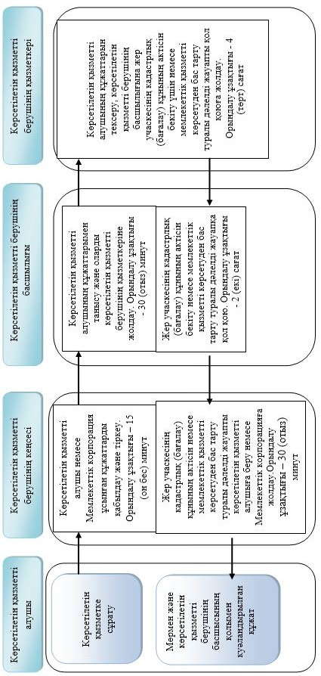

**2. Мемлекеттік корпорация арқылы мемлекеттік қызмет көрсету кезінде**

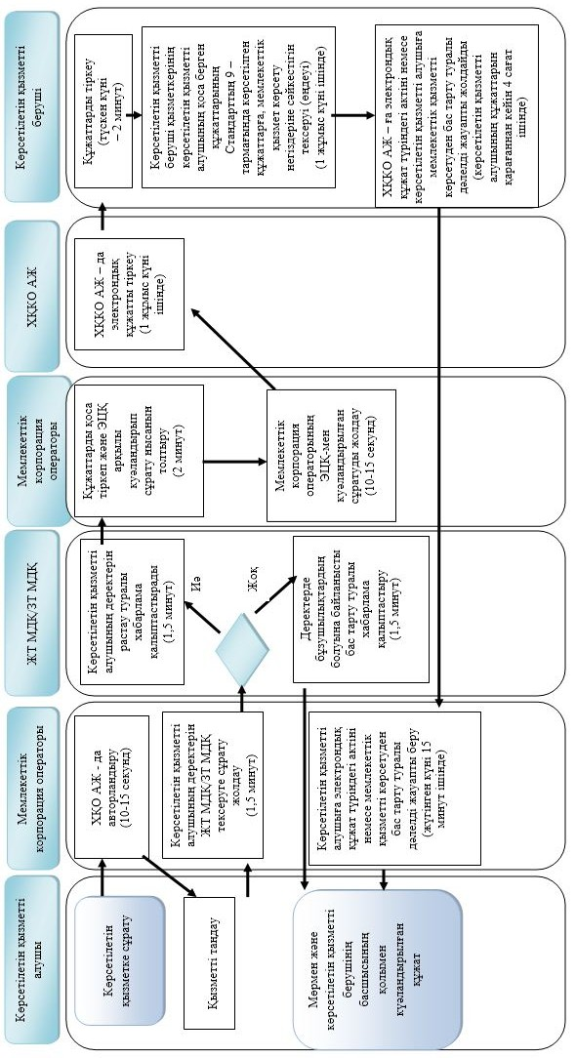

**Шартты белгілер:**

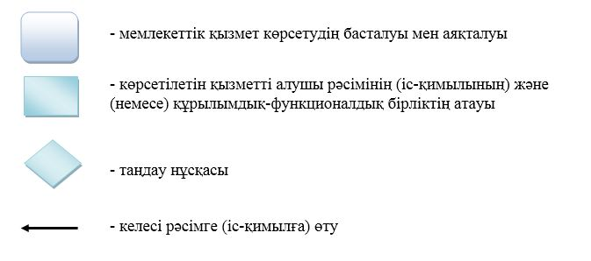

|  |  |
| --- | --- |
|  | Шығыс Қазақстан  облысы әкімдігінің  2016 жылғы "19" сәуірдегі  № 114 қаулысына 2 қосымша |
|  | Шығыс Қазақстан  облысы әкімдігінің  2015 жылғы 8 қыркүйектегі  № 227 қаулысымен бекітілген |

**"Жер учаскелерін қалыптастыру жөніндегі жерге орналастыру жобаларын бекiту" мемлекеттік көрсетілетін қызмет регламенті**

**1. Жалпы ережелер**

      1. "Жер учаскелерін қалыптастыру жөніндегі жерге орналастыру жобаларын бекiту" мемлекеттік көрсетілетін қызметін (бұдан әрі – мемлекеттік көрсетілетін қызмет) облыстың, аудандардың және облыстық маңызы бар қалалардың жергiлiктi атқарушы органдары (бұдан әрі – көрсетілетін қызметті беруші) көрсетеді.  
      Құжаттарды қабылдау және мемлекеттік көрсетілетін қызмет нәтижелерін беру:  
      1) көрсетілетін қызметті берушінің кеңсесі;  
      2) "Азаматтарға арналған үкімет" мемлекеттік корпорация" коммерциялық емес акционерлік қоғам (бұдан әрі Мемлекеттік корпорация)";  
      3) www.egov.kz "электрондық үкімет" веб-порталы арқылы жүзеге асырылады.  
      2. Мемлекеттік қызмет көрсету нысаны - электрондық (ішінара автоматтандырылған) және (немесе) қағаз түрінде.  
      3. Мемлекеттік қызмет көрсету нәтижесі – бекітілген жер учаскесін қалыптастыру жөніндегі жерге орналастыру жобасы (бұдан әрі – бұйрық).  
      Мемлекеттік қызметті көрсету нәтижесін беру нысаны: электрондық.  
      Порталда мемлекеттік қызмет көрсету нәтижесі көрсетілетін қызметті алушының "жеке кабинетіне" көрсетілетін қызметті берушінің уәкілетті адамының электрондық цифрлық қолтаңбасы (бұдан әрі - ЭЦҚ) қойылған электрондық құжат нысанында жіберіледі.  
      Көрсетілетін қызметті алушы мемлекеттік көрсетілетін қызмет нәтижесін алу үшін қағаз жеткізгіште жүгінген жағдайда, мемлекеттік қызметті көрсету нәтижесі электрондық форматта ресімделеді, басып шығарылады және мөрмен және көрсетілетін қызметті берушінің уәкілетті адамының қолымен куәландырылады.

**2. Мемлекеттiк қызмет көрсету процесiнде көрсетiлетiн қызметтi берушiнiң құрылымдық бөлiмшелерiнiң (қызметкерлерiнiң) iс-қимыл тәртiбiн сипаттау**

      4. Мемлекеттік қызмет көрсету бойынша рәсімді (іс-қимылды) бастауға көрсетілетін қызметті алушының (не уәкілетті өкілінің: өкілеттігін растайтын құжат бойынша заңды тұлғаның; нотариалды расталған сенімхат бойынша жеке тұлғаның) өтініші немесе электрондық сұратуының болуы негіздеме болып табылады.  
      5. Мемлекеттік қызмет көрсету процесінің құрамына кіретін рәсiмдердің (iс-қимылдардың) мазмұны, орындалу ұзақтығы:  
      1) 1-іс-қимыл - көрсетiлетiн қызметті алушы немесе Мемлекеттік корпорация ұсынған құжаттарды қабылдау және тіркеу. Көрсетілетін қызметті алушы құжаттарының Қазақстан Республикасы Ұлттық экономика министрі міндетін атқарушының 2015 жылғы 27 наурыздағы № 272 (Нормативтік-құқықтық актілерді мемлекеттік тіркеу тізілімінде 11050 нөмірімен тіркелген) бұйрығымен бекітілген "Жер учаскелерін қалыптастыру жөніндегі жерге орналастыру жобаларын бекiту" мемлекеттік көрсетілетін қызмет стандартының (бұдан әрі - Стандарт) 9-тармағында айқындалған тізбеге сәйкестігін тексеру. Құжаттарды қабылдау немесе қабылдаудан бас тарту туралы қолхат беру. Орындалу ұзақтығы – 15 (он бес) минут;  
      2) 2-іс-қимыл - көрсетілетін қызметті беруші басшылығының көрсетілетін қызметті алушының құжаттарымен танысуы. Орындау үшін көрсетілетін қызметті берушінің қызметкерін айқындау. Орындалу ұзақтығы – 30 (отыз) минут;  
      3) 3-іс-қимыл - көрсетілетін қызметті беруші қызметкерінің ұсынылған жерге орналастыру жобасының дұрыстығын тексеруі, бұйрық жобасын немесе мемлекеттік қызмет көрсетуден бас тарту туралы дәлелді жауапты әзірлеуі. Орындалу ұзақтығы - 4 (төрт) жұмыс күні;  
      4) 4-іс-қимыл – көрсетілетін қызметті берушінің басшылығының бұйрыққа немесе мемлекеттік қызмет көрсетуден бас тарту туралы дәлелді жауапқа қол қоюы. Орындалу ұзақтығы- 2 (екі) сағат;  
      5) 5-іс-қимыл – бұйрықты немесе мемлекеттік қызметті көрсетуден бас тарту туралы дәлелді жауапты көрсетілетін қызметті алушыға беру немесе Мемлекеттік корпорацияға жолдау. Орындалу ұзақтығы - 15 (он бес) минут.  
      Мемлекеттік қызмет көрсету мерзімі көрсетілетін қызметті берушіге, Мемлекеттік корпорацияға құжаттар топтамасын тапсырған күннен бастап, порталға жүгінген кезде - 7 (жеті) жұмыс күні.  
      Мемлекеттік корпорацияға жүгінген кезде құжаттарды қабылдау күні мемлекеттік қызмет көрсету мерзіміне кірмейді.  
      Көрсетілген қызметті беруші көрсетілген қызметті алушыдан құжаттарды алған күннен бастап екі жұмыс күні ішінде ұсынылған құжаттардың толықтығын тексереді.   
      Ұсынылған құжаттардың толық еместігі анықталған жағдайда көрсетілген қызметті беруші белгіленген мерзімде өтінішті одан әрі қараудан дәлелді жазбаша бас тартады.   
      6. Осы Регламенттің 5-тармағында көрсетілген 1-іс-қимыл бойынша мемлекеттiк қызмет көрсету рәсiмінің (iс-қимылының) нәтижесi көрсетiлетiн қызметті алушы немесе Мемлекеттік корпорация ұсынған тіркелген құжаттар болып табылады, олар осы Регламенттің 5-тармағында көрсетілген 2-іс-қимылды орындауды бастау үшiн негiз болады. 1-іс-қимылдың нәтижесі осы Регламенттің 5-тармағында көрсетілген 2-іс-қимылды орындау үшін көрсетілетін қызметті берушінің басшылығына беріледі.  
      Осы Регламенттің 5-тармағында көрсетілген 2-іс-қимыл бойынша мемлекеттiк қызмет көрсету рәсiмінің (iс-қимылының) нәтижесi бұрыштама қойылған құжаттар болып табылады, олар осы Регламенттің 5-тармағында көрсетілген 3-іс-қимылды орындауды бастау үшiн негiз болады. 2-іс-қимылдың нәтижесі осы Регламенттің 5-тармағында көрсетілген 3-іс-қимылды орындау үшін көрсетілетін қызметті берушінің қызметкеріне беріледі.  
      Осы Регламенттің 5-тармағында көрсетілген 3-іс-қимыл бойынша мемлекеттiк қызмет көрсету рәсiмінің (iс-қимылының) нәтижесi дайындалған бұйрық немесе мемлекеттік қызмет көрсетуден бас тарту туралы дәлелді жауап болып табылады, ол осы Регламенттің 5-тармағында көрсетілген 4-іс-қимылды орындауды бастау үшiн негiз болады. 3-іс-қимылдың нәтижесі осы Регламенттің 5-тармағында көрсетілген 4-іс-қимылды орындау үшін көрсетілетін қызметті берушінің басшылығына беріледі.  
      Осы Регламенттің 5-тармағында көрсетілген 4-іс-қимыл бойынша мемлекеттiк қызмет көрсету рәсiмінің (iс-қимылының) нәтижесi қол қойылған бұйрық немесе мемлекеттік қызмет көрсетуден бас тарту туралы дәлелді жауап болып табылады, олар осы Регламенттің 5-тармағында көрсетілген 5-іс-қимылды орындауды бастау үшiн негiз болады. 4-іс-қимылдың нәтижесі осы Регламенттің 5-тармағында көрсетілген 5-іс-қимылды орындау үшін көрсетілетін қызметті берушінің кеңсесіне беріледі.  
      Осы Регламенттің 5-тармағында көрсетілген 5-іс-қимыл бойынша мемлекеттiк қызмет көрсету рәсiмінің (iс-қимылының) нәтижесi көрсетілетін қызметті алушының немесе Мемлекеттік корпорация курьерінің бұйрықты немесе мемлекеттік қызмет көрсетуден бас тарту туралы дәлелді жауапты алуы туралы қолхаты болып табылады.

**3. Мемлекеттiк қызмет көрсету процесiнде көрсетілетін қызметті берушiнiң құрылымдық бөлiмшелерiнiң (қызметкерлерiнiң) өзара iс-қимыл тәртiбiн сипаттау**

      7. Мемлекеттік қызмет көрсету процесіне қатысатын көрсетілетін қызметті берушінің құрылымдық бөлімшелерінің (қызметкерлерінің) тізбесі:  
      1) көрсетілетін қызметті берушінің кеңсесі;  
      2) көрсетілетін қызметті берушінің басшылығы;  
      3) көрсетілетін қызметті берушінің қызметкері.  
      8. Мемлекеттік қызмет көрсету үшін қажетті рәсімдердің (іс-қимылдардың) сипаттамасы:  
      1) көрсетілетін қызметті берушінің кеңсесі көрсетiлетiн қызметті алушы немесе Мемлекеттік корпорация ұсынған Стандарттың 9-тармағында аталған құжаттарды қабылдайды және тіркейді. Құжаттарды қабылдау туралы немесе қабылдаудан бас тарту туралы қолхат береді. Көрсетілетін қызметті берушінің басшылығына қарауға береді. Орындалу ұзақтығы – 15 (он бес) минут;  
      2) көрсетілетін қызметті берушінің басшылығы көрсетілетін қызметті алушының құжаттарымен танысады және оларды көрсетілетін қызметті берушінің қызметкеріне жолдайды. Орындалу ұзақтығы – 30 (отыз) минут;  
      3) көрсетілетін қызметті берушінің қызметкері ұсынылған жерге орналастыру жобасының дұрыстығын тексереді, бұйрық жобасын әзірлейді және көрсетілетін қызметті берушінің басшылығына қол қоюға жолдайды немесе мемлекеттік қызмет көрсетуден бас тарту туралы дәлелді жауап әзірлейді және көрсетілетін қызметті берушінің басшылығына қол қоюға жолдайды. Орындалу ұзақтығы – 4 (төрт) жұмыс күні;  
      4) көрсетілетін қызметті берушінің басшысы бұйрыққа немесе мемлекеттік қызмет көрсетуден бас тарту туралы дәлелді жауапқа қол қояды және көрсетілетін қызметті берушінің кеңсесіне береді. Орындалу ұзақтығы – 2 (екі) сағат;  
      5) көрсетілетін қызметті берушінің кеңсесі бұйрықты немесе мемлекеттік қызметті көрсетуден бас тарту туралы дәлелді жауапты көрсетілетін қызметті алушыға береді немесе Мемлекеттік корпорацияға жолдайды. Орындалу ұзақтығы – 15 (он бес) минут.

**4. Мемлекеттік корпорациямен өзара іс-қимыл тәртібін, сондай-ақ мемлекеттік қызмет көрсету процесінде ақпараттық жүйелерді пайдалану тәртібін сипаттау**

      9. Көрсетілетін қызметті алушылар мемлекеттік қызметті алу үшін Мемлекеттік корпорацияға жүгінеді және Стандарттың 9-тармағында көрсетілген құжаттарды ұсынады.  
      Көрсетілетін қызметті алушының сұратуын өңдеу ұзақтығы - 15 (он бес) минут.  
      Көрсетілетін қызметті алушы Мемлекеттік корпорацияға жүгініп, өзіне қажетті мемлекеттік қызметтің атауын көрсете отырып, қағаз тасығыштағы өтініш бланкісін толтырады.  
      Мемлекеттік корпорация операциялық залының қызметкері (оператор) қағаз тасығыштағы өтінішті (оған қоса берілген құжаттарымен бірге) қабылдайды.  
      Қағаз тасығыштағы өтініштің дұрыс толтырылуы мен оның толықтығының сақталуы және Стандарттың 9-тармағында бекітілген тізбе бойынша құжаттар тапсырылуы кезінде Мемлекеттік корпорация операциялық залының қызметкері (оператор) қабылдаған өтінішті ХҚКО-ның ықпалдастырылған ақпараттық жүйесіне (бұдан әрі – ХҚКО ЫАЖ) тіркейді және көрсетілетін қызметті алушыға тиісті құжаттардың қабылданғаны туралы қолхат береді.  
      Көрсетілетін қызметті алушы Стандарттың 9-тармағында бекітілген тізбеге сәйкес құжаттар топтамасын толық ұсынбаған жағдайда, Мемлекеттік корпорация операциялық залының қызметкері (оператор) құжаттарды қабылдаудан бас тарту туралы қолхат береді.  
      Жинақтау секторына келіп түскен өтініш (құжаттар топтамасымен бірге) қолхаттағы штрих-кодты сканерлеу жолымен ХҚКО ЫАЖ-да тіркеледі.  
      Көрсетілетін қызметті берушіге берілетін құжаттар тізілімі ХҚКО ЫАЖ-де автоматты түрде тіркеледі. Қызметкер (маман) көрсетілетін қызметті берушіге берілетін құжаттардың басып шығарылған тізілімін екі данада беруді жүзеге асырады.  
      Тізілімнің екі данасымен бірге қалыптастырылған өтініш (құжаттар топтамасымен бірге) арнайы жәшіктерге салынып, қапталады, оларға мөр басылады және Мемлекеттік корпорация басшысы бекіткен кестеде белгіленген уақытта курьерлік немесе осыған уәкілеттік берілген өзге де байланыс арқылы көрсетілетін қызметті берушіге жолданады. Тізілімнің екінші данасы көрсетілетін қызметті берушінің алғаны туралы белгімен Мемлекеттік корпорацияға кері қайтарылады.  
      Беруге дайын құжаттар тізілімнің екі данасымен бірге көрсетілетін қызметті берушіден Мемлекеттік корпорация басшысы бекіткен кестеде белгіленген уақытта курьерлік немесе осыған уәкілеттік берілген өзге де байланыс арқылы жеткізіледі.  
      Дайын (ресімделген) және бас тартылған құжаттарды қабылдау кезінде жинақтау секторының қызметкері (маманы) көрсетілетін қызметті беруші ұсынған құжаттардың сәйкестігін тексереді. Тізілімнің екінші данасы тізілімде көрсетілген барлық құжаттар болған жағдайда ғана алғандығы туралы белгімен көрсетілетін қызметті берушіге қайтарылады. Басқа жағдайда бас тарту себебі көрсетіле отырып, құжаттарды қабылдаудан бас тартылады.  
      10. Мемлекеттік корпорация арқылы сұрату нәтижесін алу процесі:   
      көрсетілетін қызметті алушы мемлекеттік көрсетілетін қызмет нәтижесін алуға мемлекеттік қызмет көрсету мерзімі өткеннен кейін жүгінеді. Мемлекеттік қызмет көрсету мерзімі – Стандарттың 4-тармағына сәйкес.  
      Көрсетілетін қызметті алушы (не оның нотариалдық куәландырылған сенімхат бойынша өкілі) мемлекеттік көрсетілетін қызмет нәтижесін алуды Стандарттың 9-тармағына сәйкес жеке басын куәландыратын құжатын көрсеткен кезде құжаттарды қабылдау туралы қолхат негізінде жүзеге асырады.  
      11. Портал арқылы мемлекеттiк қызмет көрсету кезiнде жүгiну және көрсетілетін қызметті берушi мен көрсетілетін қызметті алушы рәсiмдерінiң (iс-қимылдарының) реттiлiк тәртiбi осы Регламентке 1 қосымшаға сәйкес мемлекеттiк қызмет көрсетуге қатысатын ақпараттық жүйелердiң функционалдық өзара iс-қимыл диаграммасында көрсетілген:  
      көрсетілетін қызметті беруші арқылы:  
      1) 1-процесс – көрсетілетін қызметті беруші қызметкерінің мемлекеттік қызмет көрсету үшін "Е-лицензиялау" МДҚ АЖ-ға логин мен парольді енгізуі (авторландыру процесі);  
      2) 1-шарт – "Е-лицензиялау" МДҚ АЖ-да логин мен пароль арқылы тіркелген көрсетілетін қызметті беруші қызметкері туралы деректердің түпнұсқалығын тексеру;  
      3) 2-процесс – көрсетілетін қызметті берушінің қызметкерінің деректерінде бұзушылықтардың болуына байланысты авторландырудан бас тарту туралы "Е-лицензиялау" МДҚ АЖ хабарлама қалыптастыру;  
      4) 3-процесс – көрсетілетін қызметті беруші қызметкерінің осы Регламентте көрсетілген қызметті таңдауы, қызмет көрсету үшін сұрату нысанын экранға шығаруы және көрсетілетін қызметті беруші қызметкерінің көрсетілетін қызметті алушының деректерін енгізуі;  
      5) 4-процесс – көрсетілетін қызметті алушының деректері туралы сұратуды ЭҮШ арқылы ЖТ МДҚ/ЗТ МДҚ-ға жолдау;   
      6) 2-шарт – көрсетілетін қызметті алушы деректерінің ЖТ МДҚ/ЗТ МДҚ-да болуын тексеру;  
      7) 5-процесс – көрсетілетін қызметті алушы деректерінің ЖТ МДҚ/ЗТ МДҚ-да болмауына байланысты деректерді алу мүмкіндігі жоқтығы туралы хабарлама қалыптастыру;  
      8) 6-процесс – көрсетілетін қызметті беруші қызметкерінің құжаттардың қағаз түрінде бар болуы туралы сұрату нысанын толтыруы және көрсетілетін қызметті алушы ұсынған қажетті құжаттарды сканерлеуі, оларды сұрату нысанына тіркеуі;  
      9) 7-процесс – сұратуды "Е-лицензиялау" МДҚ АЖ-да тіркеу және "Е-лицензиялау" МДҚ АЖ-да қызметті өңдеу;  
      10) 3-шарт – көрсетілетін қызметті беруші қызметкерінің көрсетілетін қызметті алушының қоса берген құжаттарының Стандарттың 9-тармағында көрсетілген құжаттарға және мемлекеттік қызмет көрсету үшін негіздерге сәйкестігін тексеруі (өңдеуі);  
      11) 8-процесс – "Е-лицензиялау" МДҚ АЖ-да көрсетілетін қызметті алушының құжаттарындағы бұзушылықтардың болуына байланысты, сұратып отырған мемлекеттік қызмет көрсетуден бас тарту туралы хабарлама дайындау;   
      12) 9-процесс - көрсетілетін қызметті алушының "Е-лицензиялау" МДҚ АЖ-да қалыптастырылған қызмет нәтижесiн (бұйрық немесе мемлекеттік қызмет көрсетуден бас тарту туралы дәлелді жауап) алуы. Электрондық құжат көрсетілетін қызметті берушінің уәкілетті тұлғасының ЭЦҚ-сы қолданылып қалыптастырылады;  
      портал арқылы:  
      көрсетілетін қызметті алушы порталда тіркеуді көрсетілетін қызметті алушының компьютерінің интернет-браузерінде сақталатын өзінің ЭЦҚ тіркеу куәлігінің көмегімен жүзеге асырады (порталда тіркелмеген көрсетілетін қызметті алушылар үшін жүзеге асырылады);  
      2) 1-процесс – көрсетілетін қызметті алушының компьютерінің интернет-браузеріне ЭЦҚ тіркеу куәлігін бекіту, көрсетілетін қызметті алу үшін көрсетілетін қызметті алушының парольді порталға енгізу процесі (авторландыру процесі);  
      3) 1-шарт – тіркелген көрсетілетін қызметті алушы туралы деректердің дұрыстығын логин (ЖСН/БСН) мен пароль арқылы порталда тексеру;  
      4) 2-процесс – көрсетілетін қызметті алушының деректерінде бұзушылықтар болуына байланысты порталдың авторландырудан бас тарту туралы хабарламаны қалыптастыруы;  
      5) 3-процесс – көрсетілетін қызметті алушының көрсетілетін қызметті таңдауы, қызмет көрсету үшін сұрату нысанын экранға шығаруы және оның құрылымы мен форматтық талаптарын ескере отырып, нысанды толтыруы (деректерді енгізуі), сұрату нысанына қажетті электрондық түрдегі құжаттарды тіркеуі;  
      6) 4-процесс – сұратуды куәландыру (қол қою) үшін көрсетілетін қызметті алушының ЭЦҚ тіркеу куәлігін таңдауы;  
      7) 2-шарт – порталда ЭЦҚ тіркеу куәлігінің қолданылу мерзімін және кері қайтарылған (күші жойылған) тіркеу куәліктерінің тізімінде болмауын, сондай-ақ сұратуда көрсетілген ЖСН/БСН мен ЭЦҚ тіркеу куәлігінде көрсетілген ЖСН/БСН арасындағы сәйкестендіру деректерінің сәйкестігін тексеру;  
      8) 5-процесс – көрсетілетін қызметті алушының ЭЦҚ-сы түпнұсқалығының расталмауына байланысты сұратылатын қызметтен бас тарту туралы хабарламаны қалыптастыру;  
      9) 6-процесс – қызмет көрсетуге сұратудың толтырылған нысанын (енгізілген деректерді) көрсетілетін қызметті алушының ЭЦҚ-сы арқылы куәландыру (қол қою);  
      10) 7-процесс – электрондық құжатты (көрсетілетін қызметті алушының мемлекеттік көрсетілетін қызметті сұратуын) "Е-лицензиялау" МДБ АЖ-да тіркеу және "Е-лицензиялау" МДҚ АЖ-да сұратуды өңдеу;  
      11) 3-шарт – көрсетілетін қызметті беруші қызметкерінің көрсетілетін қызметті алушының қоса берген құжаттарының Стандарттың 9-тармағында көрсетілгендерге және көрсетілетін қызмет көрсету негіздеріне сәйкестігін тексеруі (өңдеуі);  
      12) 8-процесс – көрсетілетін қызметті алушының деректерінде бұзушылықтардың болуына байланысты "Е-лицензиялау" МДҚ АЖ-да сұратылған қызмет көрсетуден бас тарту туралы хабарлама қалыптастыру;  
      13) 9-процесс - көрсетілетін қызметті алушының порталда қалыптастырылған қызмет нәтижесiн (бұйрық немесе мемлекеттік қызметті көрсетуден бас тарту туралы дәлелді жауап) алуы. Электрондық құжат көрсетілетін қызметті берушінің уәкілетті тұлғасының ЭЦҚ-сы қолданылып қалыптастырылады.  
      12. Мемлекеттік қызмет көрсету процесінде рәсімдер (іс-қимылдар) реттілігінің, қызмет берушінің құрылымдық бөлімшелерінің (қызметкерлерінің) өзара іс–қимылдарының толық сипаттамасы, сонымен қатар Мемлекеттік корпорациямен өзара іс–қимыл тәртібінің және мемлекеттік қызмет көрсету процесінде ақпараттық жүйелерді қолдану тәртібінің сипаттамасы осы Регламентке 2 қосымшаға сәйкес мемлекеттік қызмет көрсетудің бизнес–процестерінің анықтамалығында көрсетіледі. Мемлекеттік қызмет көрсетудің бизнес–процестерінің анықтамалығы "электрондық үкімет" веб-порталында, қызмет берушінің интернет-ресурсында орналастырылады.  
      Ескерту:  
      Аббревиатуралардың толық жазылуы:  
      АЖ – ақпараттық жүйе  
      БСН - бизнес-сәйкестендіру нөмірі  
      ЖСН – жеке сәйкестендіру нөмірі  
      ЖТ МДҚ – "Жеке тұлғалар" мемлекеттік деректер қоры  
      ЗТ МДҚ – "Заңды тұлғалар" мемлекеттік деректер қоры  
      "Е-лицензиялау" МДҚ АЖ - "Е-лицензиялау" мемлекеттік деректер қоры ақпараттық жүйесі  
      ЭҮШ – "электрондық үкіметтің" шлюзі

|  |  |
| --- | --- |
|  | "Жер учаскелерін қалыптастыру  жөніндегі жерге орналастыру  жобаларын бекiту" мемлекеттік  көрсетілетін қызмет  регламентіне 1 қосымша |

**Көрсетілетін қызметті беруші арқылы мемлекеттік қызмет көрсетуге қатысатын ақпараттық жүйелердің функционалдық өзара іс-қимыл № 1 диаграммасы**

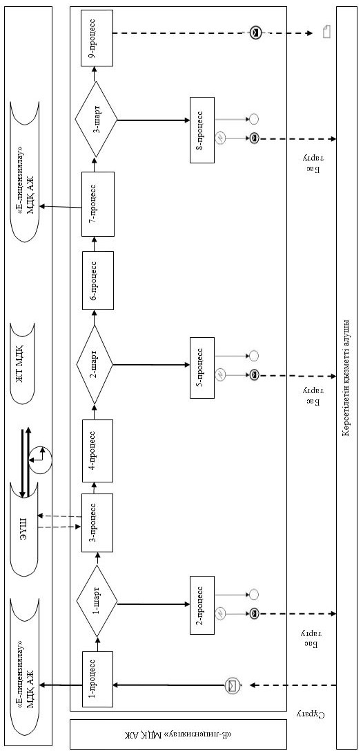

**Портал арқылы мемлекеттік қызмет көрсетуге қатысатын ақпараттық жүйелердің функционалдық өзара іс-қимыл № 2 диаграммасы**

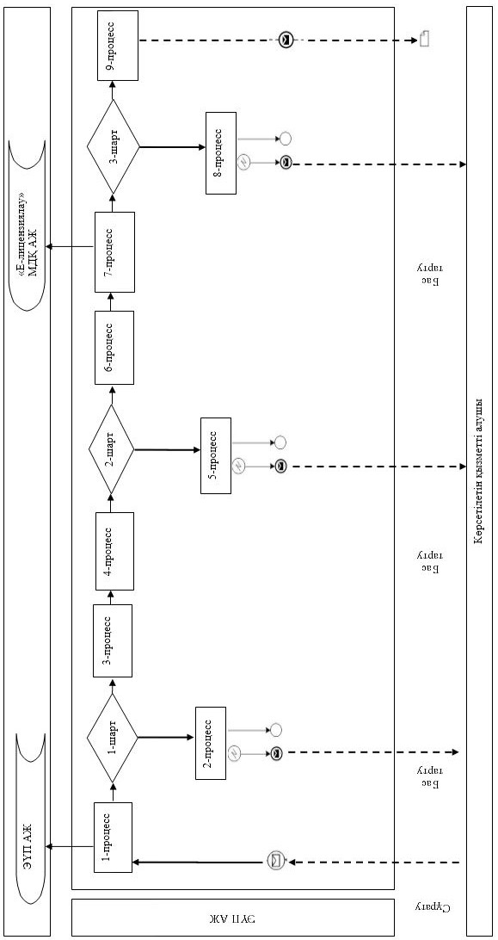

**Шартты белгілер:**

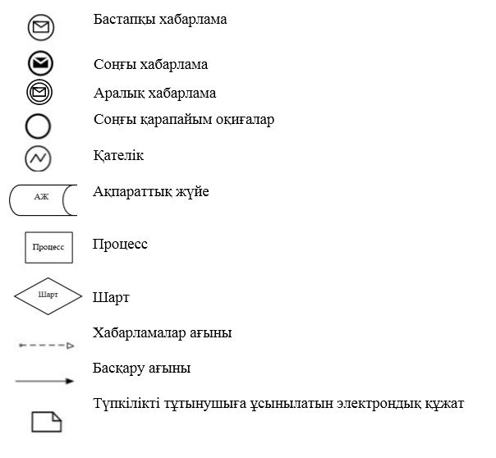

|  |  |
| --- | --- |
|  | "Жер учаскелерін қалыптастыру  жөніндегі жерге орналастыру  жобаларын бекiту" мемлекеттік  көрсетілетін қызмет  регламентіне 2 қосымша |

**"Жер учаскелерін қалыптастыру жөніндегі жерге орналастыру жобаларын бекiту" мемлекеттік қызметін көрсету бизнес-процестерінің анықтамалығы**

**1. Көрсетілетін қызметті берушінің кеңсесі арқылы мемлекеттік қызмет көрсету кезінде**

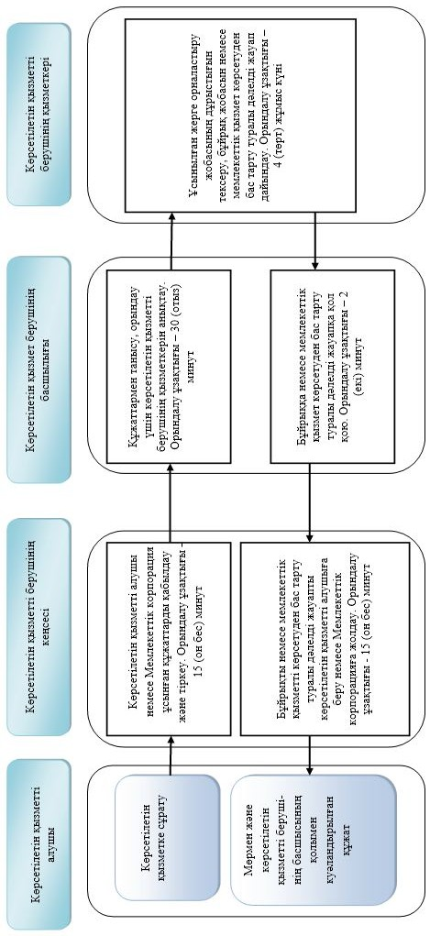

**2. Мемлекеттік корпорация арқылы мемлекеттік қызмет көрсету кезінде**

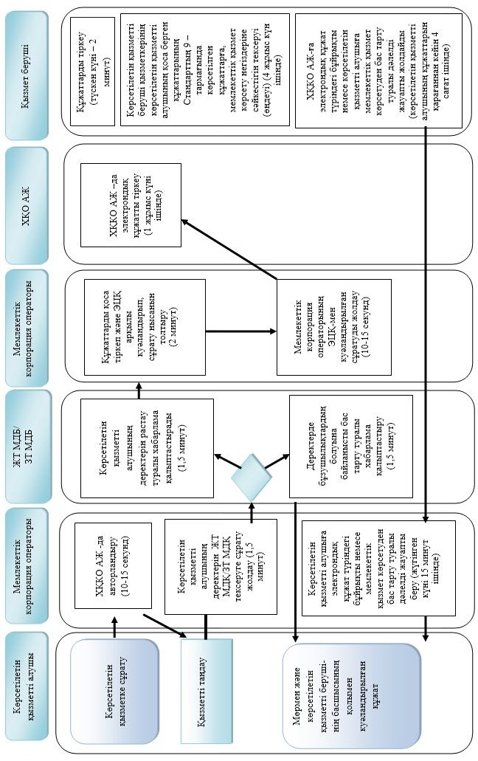

**3. Портал арқылы мемлекеттік қызмет көрсету кезінде**

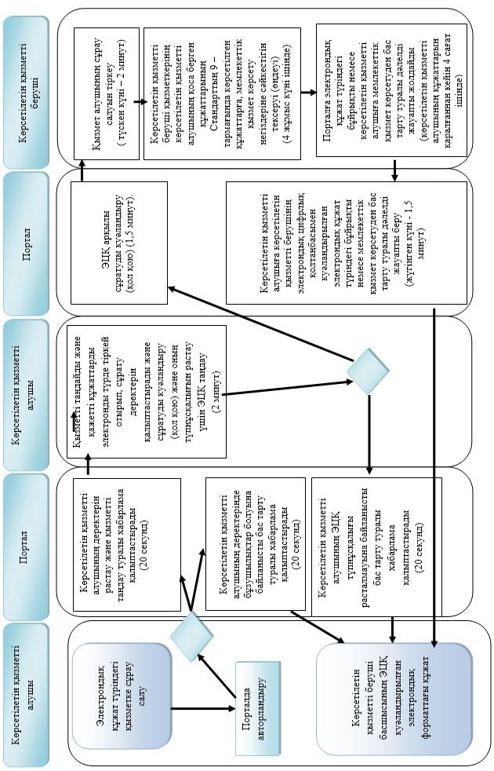

**Шартты белгілер:**

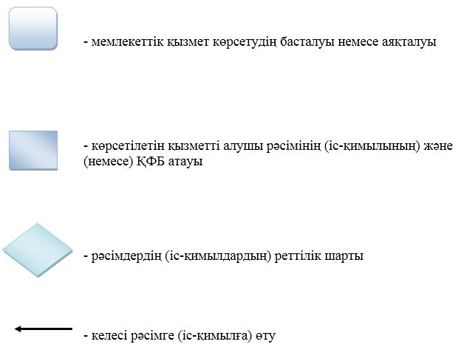

|  |  |
| --- | --- |
|  | Шығыс Қазақстан  облысы әкімдігінің  2016 жылғы "19" сәуірдегі  № 114 қаулысына 3 қосымша |
|  | Шығыс Қазақстан  облысы әкімдігінің  2015 жылғы 8 қыркүйектегі  № 227 қаулысымен бекітілген |

**"Іздестіру жұмыстарын жүргізу үшін жер учаскесін пайдалануға рұқсат беру" мемлекеттік көрсетілетін қызмет регламенті**

**1. Жалпы ережелер**

      1. "Іздестіру жұмыстарын жүргізу үшін жер учаскесін пайдалануға рұқсат беру" мемлекеттік көрсетілетін қызметін (бұдан әрі – мемлекеттік көрсетілетін қызмет) облыстың, аудандардың және облыстық маңызы бар қалалардың жергiлiктi атқарушы органдары (бұдан әрі – көрсетілетін қызметті беруші) көрсетеді.  
      Құжаттарды қабылдау және мемлекеттік көрсетілетін қызмет нәтижелерін беру:  
      1) көрсетілетін қызметті берушінің кеңсесі;  
      2) "Азаматтарға арналған үкімет" мемлекеттік корпорация" коммерциялық емес акционерлік қоғам (бұдан әрі Мемлекеттік корпорация);   
      3) www.egov.kz "электрондық үкімет" веб-порталы арқылы жүзеге асырылады.  
      2. Мемлекеттік қызмет көрсету нысаны - электрондық (ішінара автоматтандырылған) және (немесе) қағаз түрінде.  
      3. Мемлекеттік қызмет көрсету нәтижесі іздестіру жұмыстарын жүргізу үшін жер учаскесін пайдалануға рұқсат беру туралы қаулы (бұдан әрі – рұқсат) немесе мемлекеттік қызмет көрсетуден бас тарту туралы дәлелді жауап болып табылады.  
      Мемлекеттік қызмет көрсету нәтижесін ұсыну нысаны: электрондық.  
      Порталда мемлекеттік қызмет көрсету нәтижесі көрсетілетін қызметті алушының "жеке кабинетіне" көрсетілетін қызметті берушінің уәкілетті адамының электрондық цифрлық қолтаңбасы (бұдан әрі – ЭЦҚ) қойылған электрондық құжат нысанында жіберіледі.  
      Көрсетілетін қызметті алушы мемлекеттік қызмет көрсету нәтижесін алу үшін қағаз жеткізгіште жүгінген жағдайда, мемлекеттік қызмет көрсету нәтижесі электрондық форматта ресімделеді және басып шығарылады.

**2. Мемлекеттiк қызмет көрсету процесінде көрсетілетін қызметті берушінің құрылымдық бөлімшелерінің (қызметкерлерінің) iс-қимылдар тәртiбiн сипаттау**

      4. Мемлекеттік қызмет көрсету бойынша рәсімді (іс-қимылды) бастауға көрсетілетін қызметті алушының (не уәкілетті өкілінің: уәкілеттігін растайтын құжат бойынша заңды тұлғаның; нотариалды расталған сенімхат бойынша жеке тұлғаның) өтініші немесе электрондық сұратуының болуы негіздеме болып табылады.  
      5. Мемлекеттік қызмет көрсету процесінің құрамына кіретін рәсiмдердің (iс-қимылдардың) мазмұны, орындалу ұзақтығы:  
      1) 1-іс-қимыл - көрсетiлетiн қызметті алушы немесе Мемлекеттік корпорация ұсынған құжаттарды қабылдау және тіркеу. Көрсетілетін қызметті алушы құжаттарының Қазақстан Республикасы Ұлттық экономика министрі міндетін атқарушының 2015 жылғы 27 наурыздағы № 272 (Нормативтік-құқықтық актілерді мемлекеттік тіркеу тізілімінде 11050 нөмірімен тіркелген) бұйрығымен бекітілген "Іздестіру жұмыстарын жүргізу үшін жер учаскесін пайдалануға рұқсат беру" мемлекеттік көрсетілетін қызмет стандартының (бұдан әрі - Стандарт) 9-тармағында айқындалған тізбеге сәйкестігін тексеру. Құжаттарды қабылдау немесе қабылдаудан бас тарту туралы қолхат беру. Орындалу ұзақтығы – 15 (он бес) минут;  
      2) 2-іс-қимыл – көрсетілетін қызметті беруші басшылығының көрсетілетін қызметті алушының құжаттарымен танысуы. Орындау үшін көрсетілетін қызметті берушінің қызметкерін айқындау. Орындалу ұзақтығы – 30 (отыз) минут;  
      3) 3-іс-қимыл - көрсетілетін қызметті беруші қызметкерінің көрсетілетін қызметті алушының құжаттарын қарауы, жергілікті атқарушы органның рұқсат жобасын немесе мемлекеттік қызмет көрсетуден бас тарту туралы дәлелді жауапты әзірлеуі. Орындалу ұзақтығы – 4 (төрт) жұмыс күні;  
      4) 4-іс-қимыл – жергілікті атқарушы органның рұқсатты қабылдауы. Орындалу ұзақтығы – 4 (төрт) жұмыс күні;  
      5) 5-іс-қимыл – көрсетілетін қызметті алушыға рұқсатты немесе мемлекеттік қызмет көрсетуден бас тарту туралы дәлелді жауапты беру немесе Мемлекеттік корпорацияға жолдау. Орындалу ұзақтығы - 15 (он бес) минут.  
      Мемлекеттік қызмет көрсету мерзімі құжаттар топтамасын көрсетілетін қызметті берушіге, Мемлекеттік корпорацияға немесе порталға тапсырған күннен бастап – 10 (он) жұмыс күні.  
      Көрсетілген қызметті беруші көрсетілген қызметті алушының құжаттарын алған күннен бастап екі жұмыс күні ішінде ұсынылған құжаттардың толықтығын тексереді.   
      Ұсынылған құжаттардың толық еместігі анықталған жағдайда көрсетілген қызметті беруші белгіленген мерзімде өтінішті одан әрі қараудан дәлелді жазбаша бас тартады.   
      Мемлекеттік корпорацияға жүгінген кезде құжаттарды қабылдау күні мемлекеттік қызмет көрсету мерзіміне кірмейді.  
      6. Осы Регламенттің 5-тармағында көрсетілген 1-іс-қимыл бойынша мемлекеттiк қызмет көрсету рәсiмінің (iс-қимылының) нәтижесi көрсетiлетiн қызметті алушының тіркелген құжаттары болып табылады, олар осы Регламенттің 5-тармағында көрсетілген 2-іс-қимылды орындауды бастау үшiн негiз болады. 1-іс-қимылдың нәтижесі осы Регламенттің 5-тармағында көрсетілген 2-іс-қимылды орындау үшін көрсетілетін қызметті берушінің басшылығына беріледі.  
      Осы Регламенттің 5-тармағында көрсетілген 2-іс-қимыл бойынша мемлекеттiк қызмет көрсету рәсiмінің (iс-қимылының) нәтижесi бұрыштама қойылған құжаттар болып табылады, олар осы Регламенттің 5-тармағында көрсетілген 3-іс-қимылды орындауды бастау үшiн негiз болады. 2-іс-қимылдың нәтижесі осы Регламенттің 5-тармағында көрсетілген 3-іс-қимылды орындау үшін көрсетілетін қызметті берушінің қызметкеріне беріледі.  
      Осы Регламенттің 5-тармағында көрсетілген 3-іс-қимыл бойынша мемлекеттiк қызмет көрсету рәсiмінің (iс-қимылының) нәтижесi жергілікті атқарушы орган дайындаған рұқсат жобасы, ол осы Регламенттің 5-тармағында көрсетілген 4-іс-қимылды орындауды бастау үшiн негiз болады немесе мемлекеттік қызмет көрсетуден бас тарту туралы дәлелді жауап болып табылады. 3-іс-қимылдың нәтижесі осы Регламенттің 5-тармағында көрсетілген 4-іс-қимылды орындау үшін жергілікті атқарушы органға беріледі.  
      Осы Регламенттің 5-тармағында көрсетілген 4-іс-қимыл бойынша мемлекеттiк қызмет көрсету рәсiмінің (iс-қимылының) нәтижесi жергілікті атқарушы органның қабылдаған рұқсаты болып табылады, ол осы Регламенттің 5-тармағында көрсетілген 5-іс-қимылды орындауды бастау үшiн негiз болады. 4-іс-қимылдың нәтижесі осы Регламенттің 5-тармағында көрсетілген 5-іс-қимылды орындау үшін көрсетiлетiн қызметті берушінің кеңсесіне беріледі.  
      Осы Регламенттің 5-тармағында көрсетілген 5-іс-қимыл бойынша мемлекеттiк қызмет көрсету рәсiмінің (iс-қимылының) нәтижесi көрсетілетін қызметті алушының немесе Мемлекеттік корпорация курьерінің жергілікті атқарушы органның рұқсатын немесе мемлекеттік қызметті көрсетуден бас тарту туралы дәлелді жауапты алуы туралы қолхаты болып табылады.

**3. Мемлекеттiк қызмет көрсету процесiнде көрсетілетін қызметті берушiнiң құрылымдық бөлiмшелерiнiң (қызметкерлерiнiң) өзара iс-қимыл тәртiбiн сипаттау**

      7. Мемлекеттік қызмет көрсету процесіне қатысатын көрсетілетін қызметті берушінің құрылымдық бөлімшелерінің (қызметкерлерінің) тізбесі:  
      1) көрсетілетін қызметті берушінің кеңсесі;  
      2) көрсетілетін қызметті берушінің басшылығы;  
      3) көрсетілетін қызметті берушінің қызметкері.  
      8. Мемлекеттік қызмет көрсету үшін қажетті рәсімдердің (іс-қимылдардың) сипаттамасы:  
      1) көрсетілетін қызметті берушінің кеңсесі көрсетiлетiн қызметті алушы немесе Мемлекеттік корпорация ұсынған Стандарттың 9-тармағында аталған құжаттарды қабылдайды және тіркейді. Құжаттарды қабылдау туралы немесе қабылдаудан бас тарту туралы қолхат береді.   
      Көрсетілетін қызметті берушінің басшылығына қарауға береді.  
      Орындалу ұзақтығы – 15 (он бес) минут;  
      2) көрсетілетін қызметті берушінің басшылығы көрсетілетін қызметті алушының құжаттарымен танысады және оларды көрсетілетін қызметті берушінің қызметкеріне жолдайды. Орындалу ұзақтығы – 30 (отыз) минут;  
      3) көрсетілетін қызметті берушінің қызметкері көрсетілетін қызметті алушының құжаттарын қарайды, жергілікті атқарушы органның рұқсат жобасын немесе мемлекеттік қызмет көрсетуден бас тарту туралы дәлелді жауапты әзірлейді. Орындалу ұзақтығы – 4 (төрт) жұмыс күні;  
      4) жергілікті атқарушы орган рұқсат қабылдайды. Орындалу ұзақтығы – 4 (төрт) жұмыс күні;  
      5) көрсетілетін қызметті берушінің кеңсесі рұқсатты немесе мемлекеттік қызмет көрсетуден бас тарту туралы дәлелді жауапты көрсетілетін қызметті алушыға береді немесе Мемлекеттік корпорацияға жолдайды. Орындалу ұзақтығы – 15 (он бес) минут.

**4. Мемлекеттік корпорациямен өзара іс-қимыл тәртібін, сондай-ақ мемлекеттік қызмет көрсету процесінде ақпараттық жүйелерді пайдалану тәртібін сипаттау**

      9. Көрсетілетін қызметті алушылар мемлекеттік қызмет алу үшін Мемлекеттік корпорацияға жүгінеді және Стандарттың 9-тармағында көрсетілген құжаттарды ұсынады.  
      Көрсетілетін қызметті алушының сұратуын өңдеу ұзақтығы 15 (он бес) минутты құрайды.  
      Көрсетілетін қызметті алушы Мемлекеттік корпорацияға жүгініп, өзіне қажетті мемлекеттік қызметтің атауын көрсете отырып, қағаз тасығыштағы өтініш бланкісін толтырады.  
      Мемлекеттік корпорация операциялық залының қызметкері (оператор) қағаз тасығыштағы өтінішті (оған қоса берілген құжаттарымен бірге) қабылдайды.  
      Қағаз тасығыштағы өтініштің дұрыс толтырылуы мен оның толықтығының сақталуы және Стандарттың 9-тармағында бекітілген тізбе бойынша құжаттар тапсырылуы кезінде Мемлекеттік корпорация операциялық залының қызметкері (оператор) қабылдаған өтінішті ХҚКО-ның ықпалдастырылған ақпараттық жүйесіне (бұдан әрі – ХҚКО ЫАЖ) тіркейді және көрсетілетін қызметті алушыға тиісті құжаттардың қабылданғаны туралы қолхат береді.  
      Көрсетілетін қызметті алушы Стандарттың 9-тармағында бекітілген тізбеге сәйкес құжаттар топтамасын толық ұсынбаған жағдайда, Мемлекеттік корпорация операциялық залының қызметкері (оператор) өтінішті қабылдаудан бас тарту туралы қолхат береді.  
      Жинақтау секторына келіп түскен өтініш (құжаттар топтамасымен бірге) қолхаттағы штрих-кодты сканерлеу жолымен ХҚКО ЫАЖ-да тіркеледі.  
      Көрсетілетін қызметті берушіге берілетін құжаттар тізілімі ХҚКО ЫАЖ-де автоматты түрде тіркеледі. Қызметкер (маман) көрсетілетін қызметті берушіге берілетін құжаттардың басып шығарылған тізілімін екі данада тапсыруды жүзеге асырады.  
      Тізілімнің екі данасымен қалыптастырылған өтініш (құжаттар топтамасымен бірге) арнайы жәшіктерге салынып, қапталады, оларға мөр басылады және Мемлекеттік корпорация басшысы бекіткен кестеде белгіленген уақытта курьерлік немесе осыған уәкілеттік берілген өзге де байланыс арқылы көрсетілетін қызметті берушіге жолданады. Тізілімнің екінші данасы көрсетілетін қызметті берушінің алғаны туралы белгімен Мемлекеттік корпорацияға кері қайтарылады.  
      Беруге дайын құжаттар тізілімнің екі данасымен бірге Мемлекеттік корпорация басшысы бекіткен кестеде белгіленген уақытта курьерлік немесе осыған уәкілеттік берілген өзге де байланыс арқылы көрсетілетін қызметті берушіден жеткізіледі.  
      Дайын (ресімделген) және бас тартылған құжаттарды қабылдау кезінде жинақтау секторының қызметкері (маманы) көрсетілетін қызметті беруші ұсынған құжаттардың сәйкестігін тексереді. Тізілімнің екінші данасы тізілімде көрсетілген барлық құжаттар болған жағдайда ғана алғандығы туралы белгімен көрсетілетін қызметті берушіге қайтарылады. Басқа жағдайда бас тарту себебі көрсетіле отырып, құжаттарды қабылдаудан бас тартылады.  
      10. Мемлекеттік корпорация арқылы сұрату нәтижесін алу процесі:   
      көрсетілетін қызметті алушы мемлекеттік көрсетілетін қызмет нәтижесін алуға мемлекеттік қызмет көрсету мерзімі өткеннен кейін жүгінеді. Мемлекеттік қызмет көрсету мерзімі – Стандарттың 4-тармағына сәйкес.  
      Көрсетілетін қызметті алушы (не оның нотариалдық куәландырылған сенімхат бойынша өкілі) мемлекеттік көрсетілетін қызмет нәтижесін алуды Стандарттың 5-тармағына сәйкес жеке басын куәландыратын құжатын көрсеткен кезде құжаттарды қабылдау туралы қолхат негізінде жүзеге асырады.  
      11. Портал арқылы мемлекеттiк қызмет көрсету кезiнде жүгiну және көрсетілетін қызметті берушi мен көрсетілетін қызметті алушы рәсiмдерінiң (iс-қимылдарының) реттiлiк тәртiбi осы Регламентке 1 қосымшаға сәйкес мемлекеттiк қызмет көрсетуге қатысатын ақпараттық жүйелердiң функционалдық өзара iс-қимыл диаграммасында көрсетілген.   
      көрсетілетін қызметті беруші арқылы:  
      1) 1-процесс – көрсетілетін қызметті беруші қызметкерінің мемлекеттік қызмет көрсету үшін "Е-лицензиялау" МДҚ АЖ-ға логин мен парольді енгізуі (авторландыру процесі);  
      2) 1-шарт – "Е-лицензиялау" МДҚ АЖ-да логин мен пароль арқылы тіркелген көрсетілетін қызметті беруші қызметкері туралы деректердің түпнұсқалығын тексеру;  
      3) 2-процесс – көрсетілетін қызметті берушінің қызметкерінің деректерінде бұзушылықтардың болуына байланысты авторландырудан бас тарту туралы "Е-лицензиялау" МДҚ АЖ хабарлама қалыптастыру;  
      4) 3-процесс – көрсетілетін қызметті беруші қызметкерінің осы Регламентте көрсетілген қызметті таңдауы, қызмет көрсету үшін сұрату нысанын экранға шығаруы және көрсетілетін қызметті беруші қызметкерінің көрсетілетін қызметті алушының деректерін енгізуі;  
      5) 4-процесс – көрсетілетін қызметті алушының деректері туралы сұратуды ЭҮШ арқылы ЖТ МДҚ/ЗТ МДҚ-ға жолдау;   
      6) 2-шарт – көрсетілетін қызметті алушы деректерінің ЖТ МДҚ/ЗТ МДҚ-да болуын тексеру;  
      7) 5-процесс – көрсетілетін қызметті алушы деректерінің ЖТ МДҚ/ЗТ МДҚ-да болмауына байланысты деректерді алу мүмкіндігі жоқтығы туралы хабарлама қалыптастыру;  
      8) 6-процесс – көрсетілетін қызметті беруші қызметкерінің құжаттардың қағаз түрінде бар болуы туралы сұрату нысанын толтыруы және көрсетілетін қызметті алушы ұсынған қажетті құжаттарды сканерлеуі, оларды сұрату нысанына тіркеуі;  
      9) 7-процесс – сұратуды "Е-лицензиялау" МДҚ АЖ-да тіркеу және "Е-лицензиялау" МДҚ АЖ-да қызметті өңдеу;  
      10) 3-шарт – көрсетілетін қызметті беруші қызметкерінің көрсетілетін қызметті алушының қоса берген құжаттарының Стандарттың 9-тармағында көрсетілген құжаттарға және мемлекеттік қызмет көрсету үшін негіздерге сәйкестігін тексеруі (өңдеуі);  
      11) 8-процесс – "Е-лицензиялау" МДҚ АЖ-да көрсетілетін қызметті алушының құжаттарындағы бұзушылықтардың болуына байланысты, сұратып отырған мемлекеттік қызмет көрсетуден бас тарту туралы хабарлама дайындау;   
      12) 9-процесс - көрсетілетін қызметті алушының "Е-лицензиялау" МДҚ АЖ-да қалыптастырылған қызмет нәтижесiн (рұқсаттың электрондық көшірмесі немесе мемлекеттік қызметті көрсетуден бас тарту туралы дәлелді жауапты) алуы. Электрондық құжат көрсетілетін қызметті берушінің уәкілетті тұлғасының ЭЦҚ қолданылып қалыптастырылады;  
      портал арқылы:  
      көрсетілетін қызметті алушы порталда тіркеуді көрсетілетін қызметті алушының компьютерінің интернет-браузерінде сақталатын өзінің ЭЦҚ тіркеу куәлігінің көмегімен жүзеге асырады (порталда тіркелмеген көрсетілетін қызметті алушылар үшін жүзеге асырылады);  
      2) 1-процесс – көрсетілетін қызметті алушының компьютерінің интернет-браузеріне ЭЦҚ тіркеу куәлігін тіркеу, көрсетілетін қызметті алу үшін көрсетілетін қызметті алушының парольді порталға енгізу процесі (авторландыру процесі);  
      3) 1-шарт – тіркелген көрсетілетін қызметті алушы туралы деректердің дұрыстығын логин (ЖСН/БСН) мен пароль арқылы порталда тексеру;  
      4) 2-процесс – көрсетілетін қызметті алушының деректерінде бұзушылықтар болуына байланысты порталдың авторландырудан бас тарту туралы хабарламаны қалыптастыруы;  
      5) 3-процесс – көрсетілетін қызметті алушының осы Регламентте көрсетілген көрсетілетін қызметті таңдауы, қызмет көрсету үшін сұрату нысанын экранға шығаруы және оның құрылымы мен форматтық талаптарын ескере отырып, нысанды толтыруы (деректерді енгізуі), сұрату нысанына қажетті электрондық түрдегі құжаттарды тіркеуі;  
      6) 4-процесс – сұратуды куәландыру (қол қою) үшін көрсетілетін қызметті алушының ЭЦҚ тіркеу куәлігін таңдауы;  
      7) 2-шарт – порталда ЭЦҚ тіркеу куәлігінің қолданылу мерзімін және кері қайтарылған (күші жойылған) тіркеу куәліктерінің тізімінде болмауын, сондай-ақ сұратуда көрсетілген ЖСН/БСН мен ЭЦҚ тіркеу куәлігінде көрсетілген ЖСН/БСН арасындағы сәйкестендіру деректерінің сәйкестігін тексеру;  
      8) 5-процесс – көрсетілетін қызметті алушының ЭЦҚ-сы түпнұсқалығының расталмауына байланысты сұратылатын қызметтен бас тарту туралы хабарламаны қалыптастыру;  
      9) 6-процесс – қызмет көрсетуге сұратудың толтырылған нысанын (енгізілген деректерді) көрсетілетін қызметті алушының ЭЦҚ-сы арқылы куәландыру (қол қою);  
      10) 7-процесс – электрондық құжатты (көрсетілетін қызметті алушының сұратуын) "Е-лицензиялау" МДБ АЖ-да тіркеу және "Е-лицензиялау" МДҚ АЖ-да сұратуды өңдеу;  
      11) 3-шарт – көрсетілетін қызметті беруші қызметкерінің көрсетілетін қызметті алушының қоса берген құжаттарының Стандарттың 9-тармағында көрсетілгендерге және қызмет көрсету негіздеріне сәйкестігін тексеруі (өңдеуі);  
      12) 8-процесс – көрсетілетін қызметті алушының деректерінде бұзушылықтардың болуына байланысты "Е-лицензиялау" МДҚ АЖ-да сұратылған қызмет көрсетуден бас тарту туралы хабарлама қалыптастыру;  
      13) 9-процесс - көрсетілетін қызметті алушының порталда қалыптастырылған қызмет нәтижесiн (бұйрықтың электрондық көшірмесін немесе мемлекеттік қызмет көрсетуден бас тарту туралы дәлелді жауап) алуы. Электрондық құжат көрсетілетін қызметті берушінің уәкілетті тұлғасының ЭЦҚ-сы қолданылып қалыптастырылады.  
      12. Мемлекеттік қызмет көрсету процесінде рәсімдер (іс-қимылдар) реттілігінің, қызмет берушінің құрылымдық бөлімшелерінің (қызметкерлерінің) өзара іс–қимылдарының толық сипаттамасы, сонымен қатар Мемлекеттік корпорациямен өзара іс–қимыл тәртібінің және мемлекеттік қызмет көрсету процесінде ақпараттық жүйелерді қолдану тәртібінің сипаттамасы осы Регламентке 2 қосымшаға сәйкес мемлекеттік қызмет көрсетудің бизнес–процестерінің анықтамалығында көрсетіледі. Мемлекеттік қызмет көрсетудің бизнес–процестерінің анықтамалығы "электрондық үкімет" веб-порталында, көрсетілетін қызметті берушінің интернет-ресурсында орналастырылады.  
      Ескерту:  
      Аббревиатуралардың толық жазылуы:  
      АЖ – ақпараттық жүйе  
      БСН - бизнес-сәйкестендіру нөмірі  
      ЖСН – жеке сәйкестендіру нөмірі  
      ЖТ МДҚ – "Жеке тұлғалар" мемлекеттік деректер қоры  
      ЗТ МДҚ – "Заңды тұлғалар" мемлекеттік деректер қоры  
      "Е-лицензиялау" МДҚ АЖ - "Е-лицензиялау" мемлекеттік деректер қоры ақпараттық жүйесі  
      ЭҮШ – "электрондық үкіметтің" шлюзі

|  |  |
| --- | --- |
|  | "Іздестіру жұмыстарын жүргізу  үшін жер учаскесін пайдалануға  рұқсат беру" мемлекеттік  көрсетілетін қызмет  регламентіне 1 қосымша |

**Көрсетілетін қызметті беруші арқылы мемлекеттік қызмет көрсетуге қатысатын ақпараттық жүйелердің функционалдық өзара іс-қимыл № 1 диаграммасы**

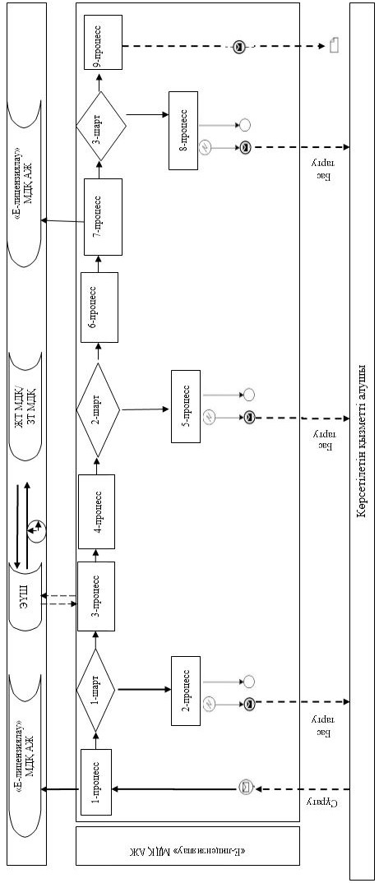

**Портал арқылы мемлекеттік қызмет көрсетуге қатысатын ақпараттық жүйелердің функционалдық өзара іс-қимыл № 2 диаграммасы**

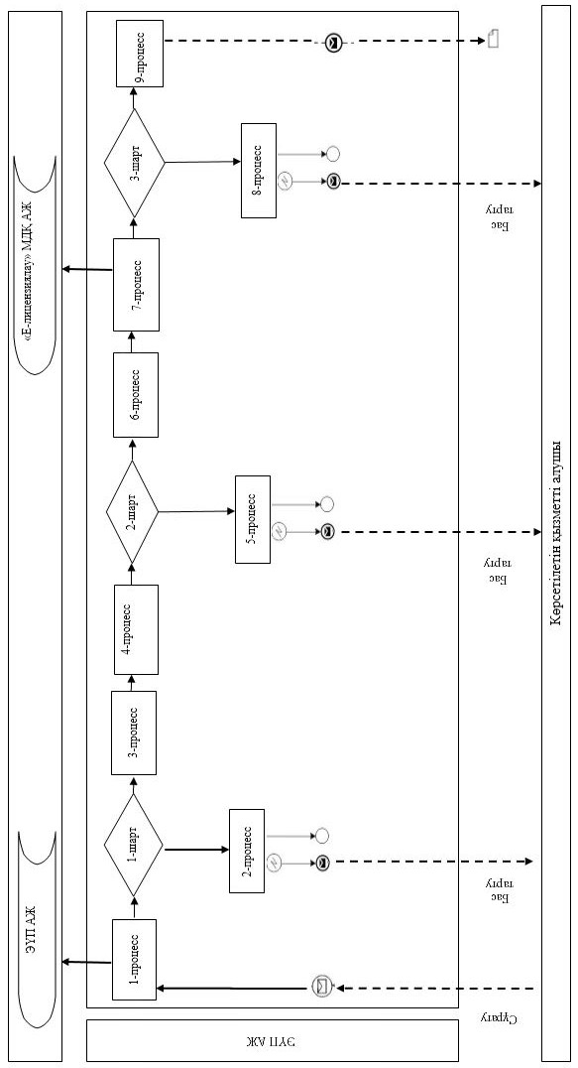

**Шартты белгілер:**

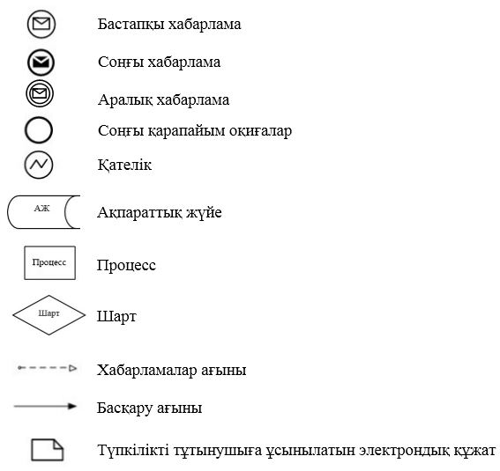

|  |  |
| --- | --- |
|  | "Іздестіру жұмыстарын жүргізу  үшін жер учаскелерін  пайдалануға рұқсат "  мемлекеттік көрсетілетін қызмет  регламентіне 2-қосымша |

**"Іздестіру жұмыстарын жүргізу үшін жер учаскесін пайдалануға рұқсат беру" мемлекеттік қызметін көрсету бизнес-процестерінің анықтамалығы**

**1. Көрсетілетін қызметті берушінің кеңсесі арқылы мемлекеттік қызмет көрсету кезінде**

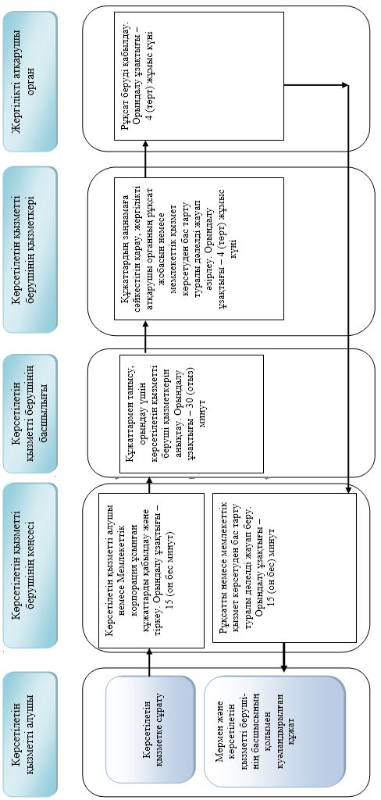

**2. Мемлекеттік корпорация арқылы мемлекеттік қызмет көрсету кезінде**

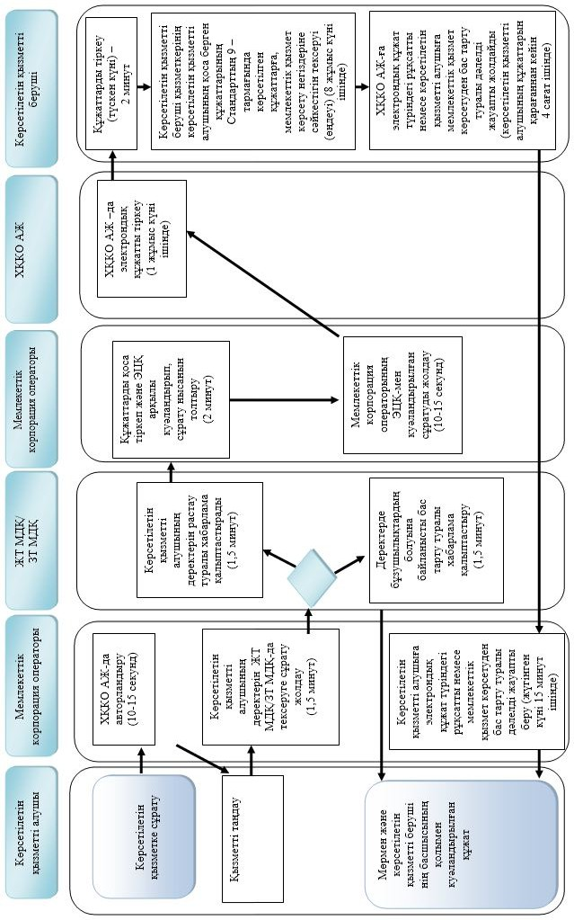

**3. Портал арқылы мемлекеттік қызмет көрсету кезінде**

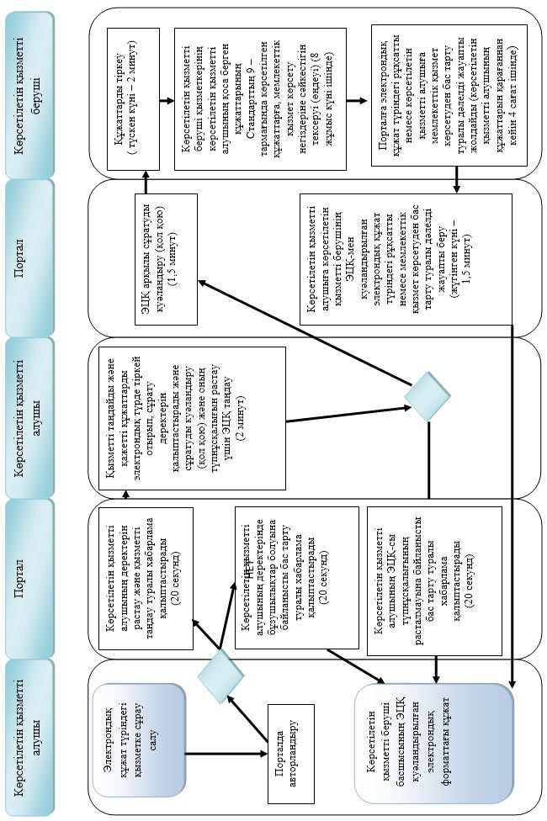

**Шартты белгілер:**

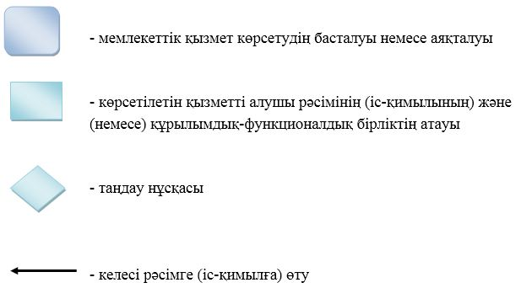

© 2012. Қазақстан Республикасы Әділет министрлігінің «Қазақстан Республикасының Заңнама және құқықтық ақпарат институты» ШЖҚ РМК